

Monitoreo de Datos con Grafana
Grafana es una poderosa herramienta de visualización de datos que permite a las empresas monitorear, analizar y actuar sobre sus métricas clave en tiempo real. Este documento guiará a los lectores a través de una implementación efectiva de un sistema de monitoreo utilizando Grafana, cubriendo desde la configuración hasta la definición de alertas y el análisis de tendencias.

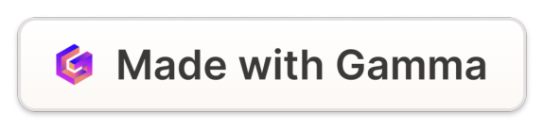

Introducción a Grafana y sus Capacidades
Grafana es una plataforma de código abierto diseñada para la visualización y el análisis de datos. Su interfaz intuitiva y personalizable permite a los usuarios crear paneles de control y gráficos personalizados que se ajusten a sus necesidades específicas. Además de la visualización, Grafana ofrece capacidades avanzadas como la definición de alertas, el análisis de tendencias y la integración con una amplia gama de fuentes de datos, como bases de datos, sistemas de monitoreo y servicios en la nube.

Visualización Flexible
1
Grafana ofrece una amplia variedad de tipos de gráficos y paneles para representar los datos de manera efectiva.

Integración Versátil
Se integra con múltiples orígenes de datos, como bases de datos, servidores de aplicaciones y servicios en la nube.
2

Alertas Personalizadas
3
Permite establecer alertas personalizadas para notificar cuando se detectan patrones o umbrales específicos.

Análisis de Tendencias
Facilita el análisis de tendencias a largo plazo y la identificación de patrones en los datos.
4

Configuración e Implementación del Sistema de Monitoreo
La implementación de un sistema de monitoreo con Grafana consta de varios pasos clave. Primero, se debe configurar la instancia de Grafana, conectando las fuentes de datos relevantes y definiendo los permisos de acceso. Luego, se procede a la creación de paneles y gráficos personalizados que reflejen las métricas más importantes para la organización. Este proceso implica la selección de los tipos de visualización adecuados y la definición de las consultas o fórmulas necesarias para extraer y presentar los datos de manera efectiva.

Configuración de Grafana
Instalación, conexión a fuentes de datos, gestión de permisos de usuario.

Personalización y Despliegue
Ajuste de estilos, creación de tableros y paneles, implementación en producción.

1
2
3

Diseño de Paneles
Selección de visualizaciones, definición de consultas y métricas clave.

Visualización de Métricas Clave y Paneles de Control
Una vez configurado el sistema de monitoreo, Grafana permite crear paneles de control personalizados que muestren las métricas más relevantes para la organización. Estos paneles pueden incluir gráficos de líneas, barras, mapas de calor y más, con el fin de ofrecer una visión general del rendimiento y el estado de los sistemas monitoreados.

Métricas de Rendimiento
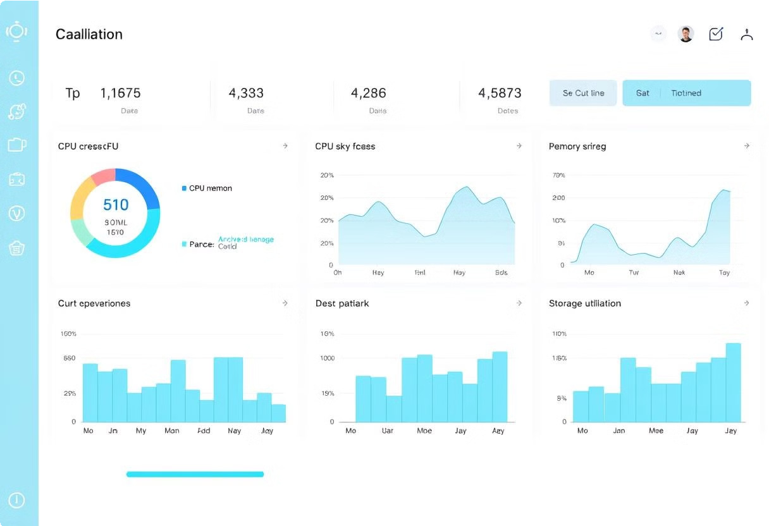
Grafana puede visualizar métricas de rendimiento de sistemas, como uso de CPU, memoria y almacenamiento, para identificar cuellos de botella y oportunidades de optimización.

Métricas de Negocio
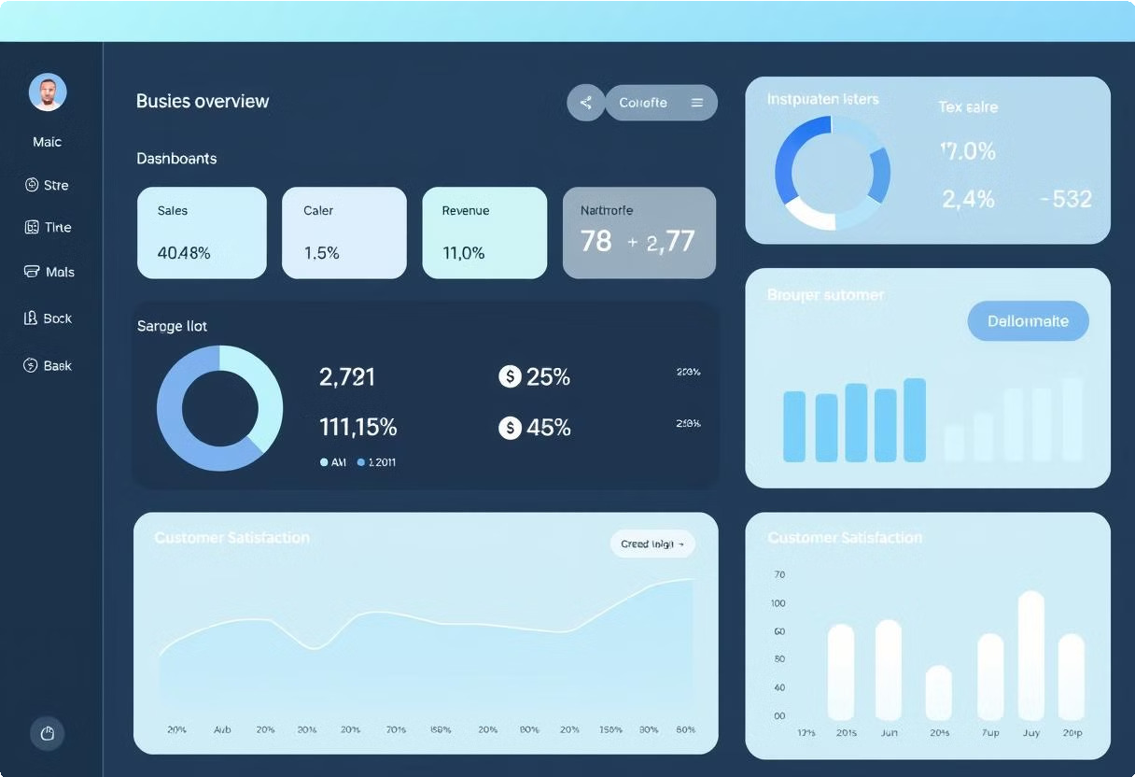
Además de los datos técnicos, Grafana permite integrar métricas de negocio, como ventas, ingresos y satisfacción del cliente, para obtener una imagen completa del desempeño de la organización.

Métricas de Experiencia de Usuario
Grafana también puede visualizar métricas relacionadas con la experiencia del usuario, como tiempos de carga, tasas de rebote y flujos de navegación, lo que ayuda a identificar áreas de mejora.

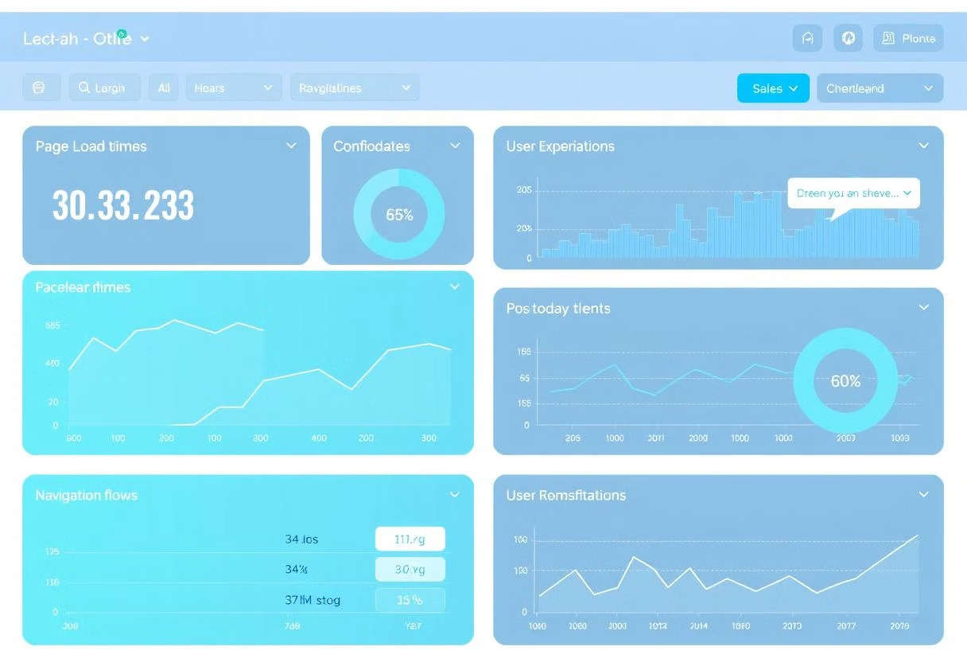

Definición de Alertas y Análisis de Tendencias
Además de la visualización de métricas en tiempo real, Grafana ofrece la posibilidad de definir alertas personalizadas que notifiquen a los equipos cuando se detecten patrones o umbrales específicos. Estas alertas pueden ser configuradas para enviar notificaciones a través de diferentes canales, como correo electrónico, mensajería instantánea o sistemas deTicketing.
1
2
3

Definir Umbrales
Establecer los valores o tendencias que desencadenarán una alerta.

Configurar Notificaciones
Seleccionar los canales y destinatarios de las alertas generadas.

Analizar Tendencias
Identificar patrones a largo plazo y oportunidades de mejora.

Mediante el análisis de tendencias a lo largo del tiempo, los equipos pueden identificar patrones y oportunidades de mejora, lo que les permite tomar decisiones más informadas y proactivas.

